Descripción breve

El presente manual describe de forma correcta la instalación del Sistema Web.

Manual de instalación

Xavier Gonzalo Calle Ávila Sebastián Alejandro Morales Durán

**ÍNDICE DE CONTENIDOS**

**1.** **Requisitos** 2

• Tener cuenta en AlwaysData. 2

• Tener cuenta en Heroku. 2

• Tener cuenta en Github. 2

• Tener cuenta en Vercel. 2

**2.** **Despliegue de base de datos en AlwaysData** 2

**3.** **Despliegue de backend en Heroku** 5

**4.** **Despliegue del Frontend en Vercel** 12

**5.** **Credenciales de acceso al sistema web** 16

**6.** **Repositorio del código fuente del sistema web** 16

**ÍNDICE DE FIGURAS**

**Fig. 1**: Inicio de sesión en AlwaysData 3

**Fig. 2:** Añadir base de datos 4

**Fig. 3:** Creación de base de datos 4

**Fig. 4:** Acceso a base de datos 5

**Fig. 5:** Inicio de sesión en phpMyAdmin 5

**Fig. 6:** Dashboard phpMyAdmin 6

**Fig. 7:** Inicio de sesión en Heroku 6

**Fig. 8:** Añadir nueva app en Heroku 7

**Fig. 9:** Creación de la aplicación en Heroku 7

**Fig. 10:** guía de despliegue a Heroku mediante git 8

**Fig. 11:** Creación del archivo Procfile 8

**Fig. 12:** Configuración de Cors 9

**Fig. 13:** Inicio de sesión en heroku mediante CMD 9

**Fig. 14:** Inicialización del repositorio y commit 9

**Fig. 15:** Despliegue a Heroku 9

**Fig. 16:** Verificación de subida del proyecto 10

**Fig. 17:** Configuración de variables de entorno 10

**Fig. 18:** Variables de entorno del proyecto 11

**Fig. 19:** Variables de entorno de la base de datos 11

**Fig. 20:** Variable de entorno para JWT 11

**Fig. 21:** Despliegue del sistema web en Heroku 12

**Fig. 22:** Migración de tabalas 12

**Fig. 23:** Verificación de la migración 13

**Fig. 24:** Frontend alojado en GitHub 13

**Fig. 25:** Inicio de sesión en Vercel 14

**Fig. 26:** Creación de un nuevo proyecto en Vercel 14

**Fig. 27:** Selección del repositorio a desplegar 15

**Fig. 28:** Configuración del proyecto a desplegar 15

**Fig. 29:** Confirmación del despliegue del frontend a Vercel 16

**Fig. 30:** Verificación del despliegue en Vercel 16

1. **Requisitos**

* Tener cuenta en AlwaysData.
* Tener cuenta en Heroku.
* Tener cuenta en Github.
* Tener cuenta en Vercel.

1. **Despliegue de base de datos en AlwaysData**

Primeramente, para el despliegue del sistema web se debe alojar la base de datos en línea para poder acceder a los datos, para esto se utiliza AlwaysData

1. Iniciar sesión en AlwaysData con las respectivas credenciales, tal como se muestra en la **Fig. 1**

**Fig. 1**: Inicio de sesión en AlwaysData

1. Debemos ir a la sección “base da dato” seleccionando la base de datos con la que se desea trabajara, en este caso MySQL, por último, en la pantalla que se muestra se debe seleccionar la opción “Añadir una base de datos”, esto se aprecia en la **Fig. 2**

**Fig. 2:** Añadir base de datos

1. En la pantalla que aparece se debe asignar un nombre a la base de datos y se le asignan todos los permisos, esto se muestra en la **Fig. 3**

**Fig. 3:** Creación de base de datos

1. La base de datos se creará y se podrá acceder a ella haciendo clic en “phpMyAdmin” tala como se muestra en la **Fig. 4**.

**Fig. 4:** Acceso a base de datos

1. El resultado de esto es que se nos redirigirá a una página de inicio de sesión en donde se solicitan las credenciales de acceso tal como se muestra en la **Fig. 5**. El nombre de usuario se muestra encerrado en verde en la **Fig. 3** y la contraseña es de la cuenta de AlwaysData.

**Fig. 5:** Inicio de sesión en phpMyAdmin

1. Al iniciar sesión de manera exitosa se nos presentará el dashboard de administración de phpMyAdmin tal como se muestra en la **Fig. 6**

**Fig. 6:** Dashboard phpMyAdmin

1. **Despliegue de backend en Heroku**

En esta sección se mostrará como subir nuestra aplicación web RestFull a Heroku.

1. Iniciamos sesión en Heroku, como se muestra en la **Fig. 7**

**Fig. 7:** Inicio de sesión en Heroku

1. Posterior a ello dentro de Heroku se debe seleccionar la opción de “Nuevo”, tal como muestra la **Fig. 8**

**Fig. 8:** Añadir nueva app en Heroku

1. Ahora se deben llenar los campos solicitados para la creación de la aplicación en Heroku y se hace clic en el botón “Crear aplicación”, tal como se muestra en la **Fig. 9**

**Fig. 9:** Creación de la aplicación en Heroku

1. Una vez creada la aplicación, automáticamente se nos redirigirá al apartado “Deploy” de la aplicación, una vez allí se debe seleccionar la opción “Heroku git” para que se nos muestre los pasos respectivos a seguir para poder desplegar el *backend* del sistema web, los pasos a seguir se detallan posterior a la selección de la opción de despliegue, todo esto es muestra en la **Fig. 10**

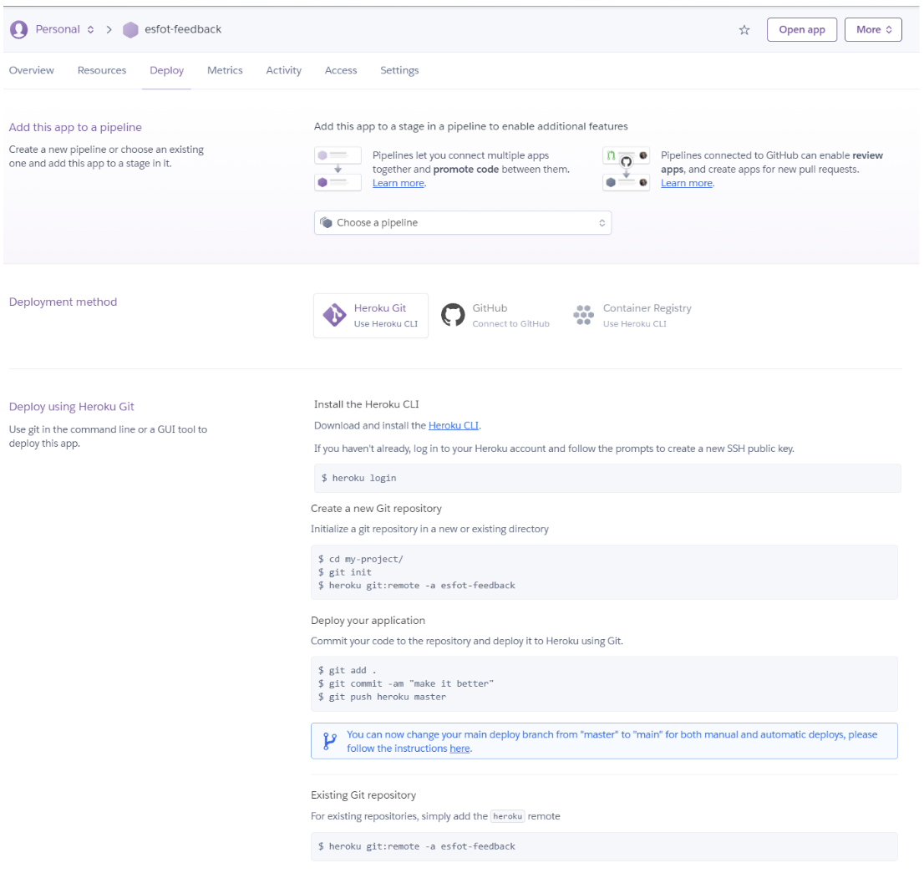

Pasos para seguir

**Fig. 10:** guía de despliegue a Heroku mediante Git

1. Ahora se debe crear el archivo llamado “Procfile” dentro de nuestro proyecto, cabe recalcar que este archivo debe estar en la ruta raíz, y el mismo debe contener una línea de código, tal como se muestra en la **Fig. 11**

**Fig. 11:** Creación del archivo Procfile

1. Después de ellos nos dirigiremos al archivo de cors.php em el cual se debe colocar la ruta de nuestro dominio donde está alojada la interfaz del Sistema Web, esto se muestra en la **Fig. 12**

**Fig. 12:** Configuración de Cors

1. En este punto se comienzan a escribir los comandos que nos permiten subir la parte lógica del Sistema Web a Heroku, los comandos a ejecutar se encuentran en la **Fig. 10** y el resultado de estos se muestra desde la **Fig. 13** hasta **Fig. 15**

**Fig. 13:** Inicio de sesión en heroku mediante CMD

**Fig. 14:** Inicialización del repositorio y commit

**Fig. 15:** Despliegue a Heroku

1. En este punto se debe verificar que el proyecto se ha subido de manera exitosa entrando a la URL dada en consola una vez que se realizó el despliegue, esto se muestra en la **Fig. 16** donde inicialmente aparece un error del servidor.

**Fig. 16:** Verificación de subida del proyecto

1. Para resolver el error anterior se procede a configurar las variables de entorno respectivas, para esto nos dirigiremos al apartado de “Settings” en Heroku, como se muestra en la **Fig. 17**

**Fig. 17:** Configuración de variables de entorno

1. Ahora se deben definir las variables de entorno que utilizamos dentro del proyecto, esto se muestra en la **Fig. 18**.

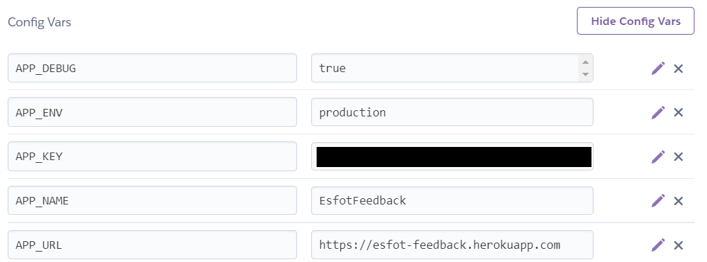

**Fig. 18:** Variables de entorno del proyecto

En la **Fig. 19** se muestra las variables de entorno que se configuran para la base de datos

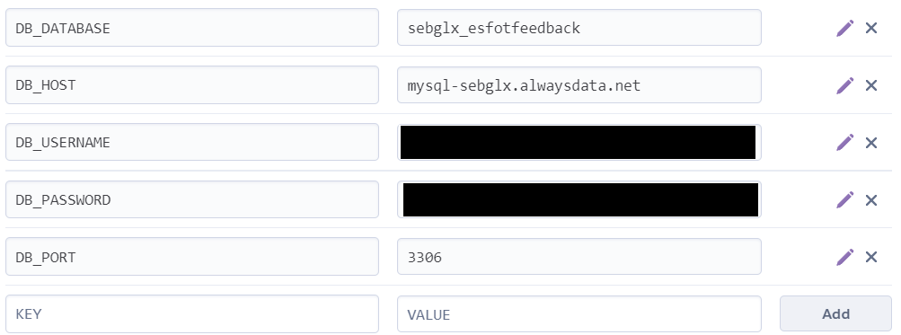

**Fig. 19:** Variables de entorno de la base de datos

La variable de entorno para JWT se muestra en la **Fig. 20**



**Fig. 20:** Variable de entorno para JWT

1. Una vez configuradas las variables de entorno en Heroku, se procede a probar nuevamente nuestra aplicación en Heroku y podemos observar que se tiene un resultado exitoso, sin ningún error, esto se puede apreciar en la **Fig. 21**.

**Fig. 21:** Despliegue del sistema web en Heroku

1. Las variables entorno mencionadas también deben ser configuradas en el archivo “.env” de la API RESTfull.
2. Por último, ejecutamos el comando “php artisan migrate” para migrar los datos a AlwaysData, esto se puede ver en la **Fig. 22**

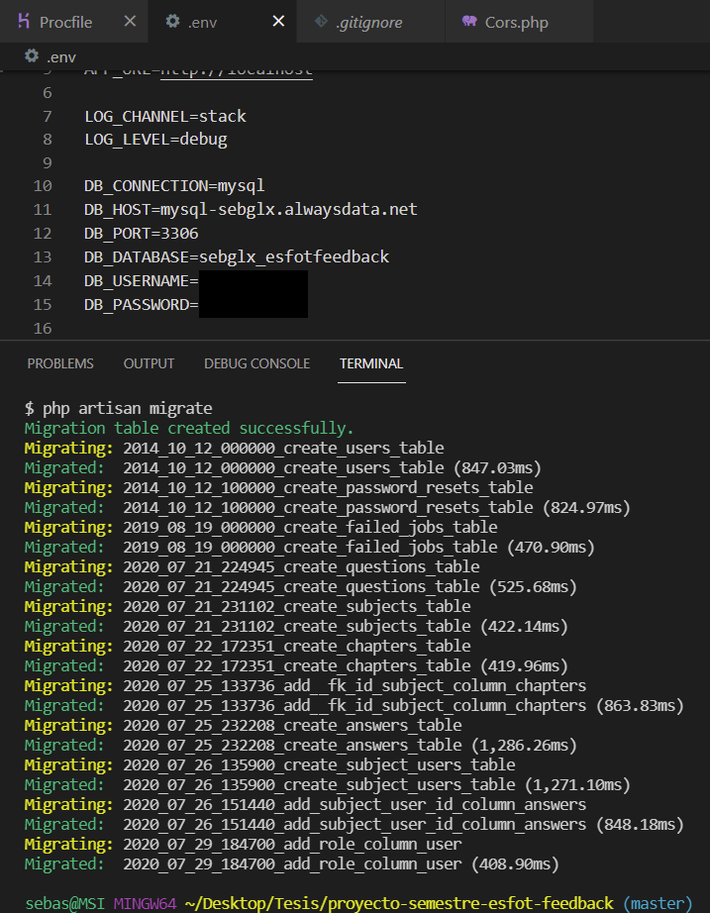

**Fig. 22:** Migración de tablas

1. Procedemos a verificar que la base de datos tenga todas las tablas, como se muestra en la **Fig. 23**.

**Fig. 23:** Verificación de la migración

1. **Despliegue del Frontend en Vercel**
2. Para poder alojar la interfaz de usuario en la plataforma Vercel, es necesario que esta esté en un repositorio de GitHub, tal como se muestra en la **Fig. 24**

**Fig. 24:** Frontend alojado en GitHub

1. Ingresamos <https://vercel.com/login?next=%2Fmastercode15%2Fblog-frontend%2Fsettings%2Fserverless-functions> e iniciamos sesión con la opción de GitHub tal como se muestra en la **Fig. 25**

**Fig. 25:** Inicio de sesión en Vercel

1. Una vez iniciado sesión con GitHub se procede a crear un nuevo proyecto, haciendo clic en el botón “New Project”, tal como se muestra en **Fig. 26**

**Fig. 26:** Creación de un nuevo proyecto en Vercel

1. Ahora procedemos a seleccionar el proyecto el cual deseamos desplegar de los repositorios de GitHub que se encuentran en el panel izquierdo, esto se muestra en la **Fig. 27**

**Fig. 27:** Selección del repositorio a desplegar

1. Se procede a configurar el proyecto para su despliegue, colocando variables de entorno si es necesario o cualquier ora configuración, esto se muestra en la **Fig. 28**

**Fig. 28:** Configuración del proyecto a desplegar

1. Una vez que el proyecto se ha desplegado de forma correcta aparecerá una pantalla de confirmación, la cual se muestra en la **Fig. 29**

**Fig. 29:** Confirmación del despliegue del frontend a Vercel

1. Por último, verificamos que la aplicación se haya subido correctamente accediendo al siguiente link: <https://proyecto-semestre-frontend-esfot-feedback.vercel.app/> verificando que se ha desplegado correctamente, esto se muestra en la **Fig. 30**.

**Fig. 30:** Verificación del despliegue en Vercel

1. **Credenciales de acceso al sistema web**

Para acceder al sistema web en producción, se debe ingresar al siguiente enlace:

<https://proyecto-semestre-frontend-esfot-feedback.vercel.app/>

1. **Repositorio del código fuente del sistema web**

El código del proyecto se encuentra alojado en un repositorio de GitHub al cual se puede acceder a través de la siguiente URL:

* Sistema Web:

<https://github.com/mastercode15/proyecto-semestre-frontend-esfot-feedback>

* Documentación:

<https://github.com/mastercode15/Documentacion_Tesis>